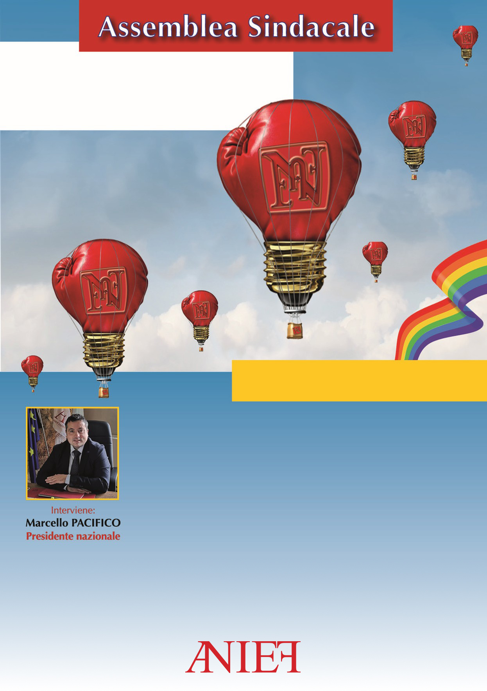
Relatore: Emanuele Panebianco

Presidente Provinciale ANIEF PALERMO

20/11/2025
I.C. ISOLA DELLE FEMMINE-F.RISO
I.C. CAPACI-BIAGIO SICILIANO

L’assemblea è rivolta a tutto il personale delle scuole in locandina e si svolgerà presso i locali dell’I.C. Isola Delle Femmine- F.Riso - Via Alessandro Manzoni, 2 90040 Isola delle Femmine PA
I partecipanti hanno diritto all’esonero dal servizio.
TEMI:
IL RINNOVO DEL
CCNL 2022-24
Per informazioni: palermo@anief.net
#perunascuolagiusta
- Il Contatto collettivo nazionale 2022-2024
- Il Contratto di istituto 2025-2026
- La Legislazione e giurisprudenza recenti
- Lo Screening sul servizio e i diritti negati
- Il Welfare e assicurazione sanitaria
- Il Riscatto della laurea e pensione

